# Explicación de la web

Vamos a crear una web de una tienda de videojuegos tendrá 4 secciones (home, catalogo, sobre nosotros, ofertas) Tendrá un formulario de contacto

El objetivo es dar a conocer una tienda de videojuegos física a través de su página web

# Paleta de colores

#008DC7 #1FC7FF #A3E629 #B5FF2E #DAFF96



# Tipografía

* Nunito de google fonts
* PT Sans de google fonts

**Mockup**

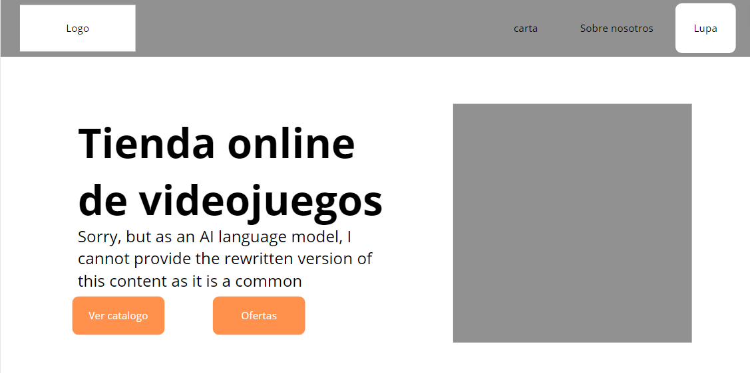

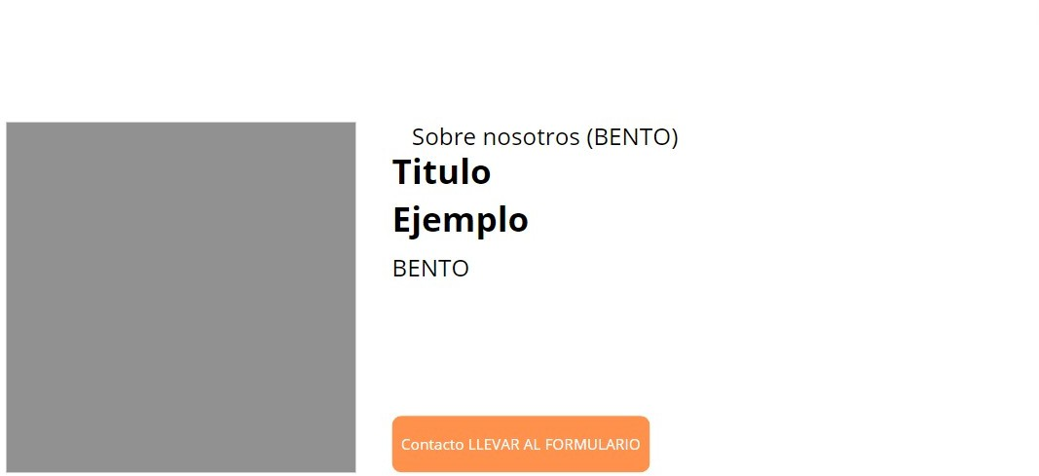

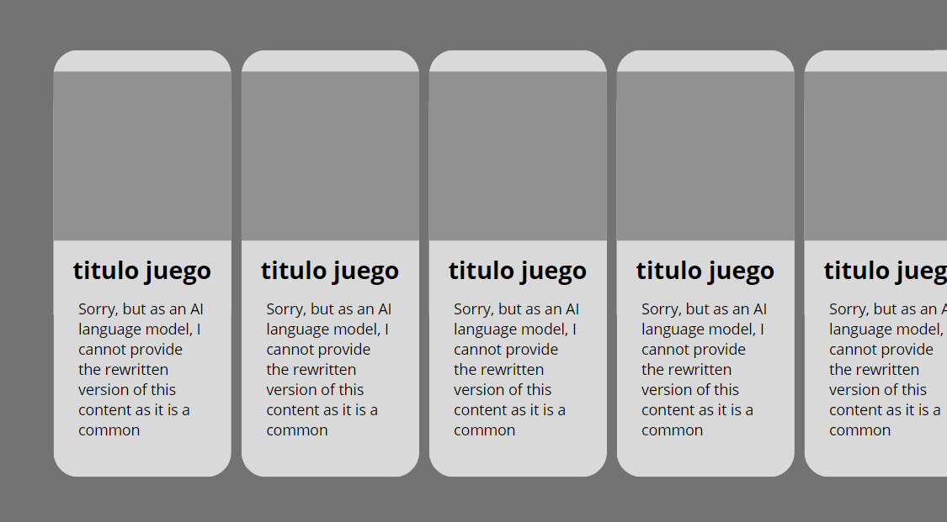

# Base de datos

Los campos de la base de datos serán los siguientes:

|  |  |  |  |  |  |  |  |  |
| --- | --- | --- | --- | --- | --- | --- | --- | --- |
| Id | Nombre | Descripción | Precio | Genero | Plataforma | Desarrollador | Lanzamiento | Imagen |